ФГБОУ ВО «Тверской Государственный Университет»

Институт Педагогического Образования и Социальных Технологий

Кафедра английского языка

Реферат

«Redbook в культуре Великобритании»

Работу выполнила:

студентка 23 группы

очной формы обучения

Зиновьева Ирина

Работу проверила:

Доцент кафедры английского языка

Е.М.Масленникова

Тверь
2019
Redbook в культуре Великобритании.
Устойчивые словосочетания с цветовым компонентом широко представлены в английском языке и являются специфичными для англоязычной картины мира, что обуславливается национальной значимостью предметов, явлений, процессов, избирательным отношением к ним, которое порождается спецификой деятельности, образа жизни и национальной культуры данного народа.
Англоязычные фразеологические единицы с компонентом red. Красный цвет ассоциируется в сознании людей с кровью, огнем, солнцем, осенними листьями. Древнейшие мифы связывали с красным сотворение человека. Первоначальное значение красного – это жизнь, любовь и брак, красный цвет – знак всего, что сопровождает эти явления.
Красный – цвет жизнетворного тепла, цвет милосердия, Божественной любви, радости.
“Red-book” - родословная книга (дворянских родов); список лиц, состоящих на государственной службе.[]
В этой рукописной книге, выпущенной в Лондоне примерно в 1500 г., прослежена генеалогия королей Англии от Адама и Евы до Ричарда III. Рукописная книга создана в стиле английского первопечатника Уильяма Кекстона (примерно 1422–1492 гг.). Книга, написанная на английском языке на тонком пергаменте, сохранила подлинный коричневый переплет из телячьей кожи. Иллюстрации, выполненные пером и чернилами, в основном, представляют собой большие композиции с изображением сюжетов Страшного Суда и низвержения мятежных ангелов, сотворения мира, грехопадения Адама и Евы и Ноева ковчега. Кроме того, в рукописи представлены несколько генеалогических цепочек с изображением 68-и медальонов с портретами. Среди прочих королей и императоров изображены Александр Македонский, Карл Великий, Король Артур и Вильгельм Завоеватель. Дополнительно начальные буквы украшены филигранью золотом, а другие буквы выделены красными и синими чернилами.[]

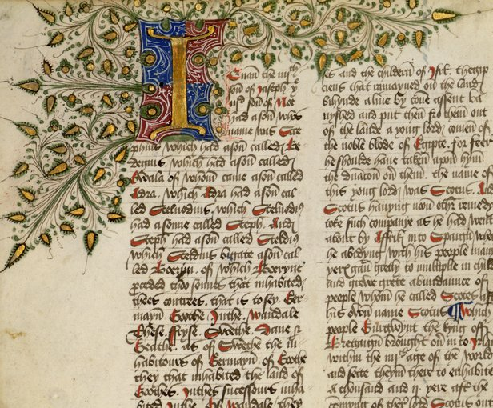

Тест по теме «Redbook в культуре Великобритании»
Вопрос 1
С каким компонентом широко представлены в английском языке устойчивые словосочетания?
А) звуковой компонент
Б) цветной компонент
В) природный компонент
Г) социальный компонент
Вопрос 2
С чем ассоциируется красный цвет в сознании людей?
А) с пеплом
Б) с весенней листвой
В) с кровью
Г) с любовью
Вопрос 3
Каким было первоначальное значение красного цвета?
А) смерь, война, кровь
Б) осень, листья, деревья
В) ягоды, плоды, еда
Г) жизнь, любовь, брак
Вопрос 4
Напишите, что обозначает выражение «redbook»
________________________________________________________________

Англо-Русский словарь по полиграфии и издательскому делу. 2012
Историческая хроника с родословной английских королей

